**

*«Το Σύνδρομο της Άδειας Φωλιάς»  
των Ζαχαρούλας Χρόνη & Κωνσταντίνας Καλλιβωκά.  
6 Μαρτίου*

*στο Αμφιθέατρο*

*του Γενικού Ενιαίου Λυκείου Σάμου*

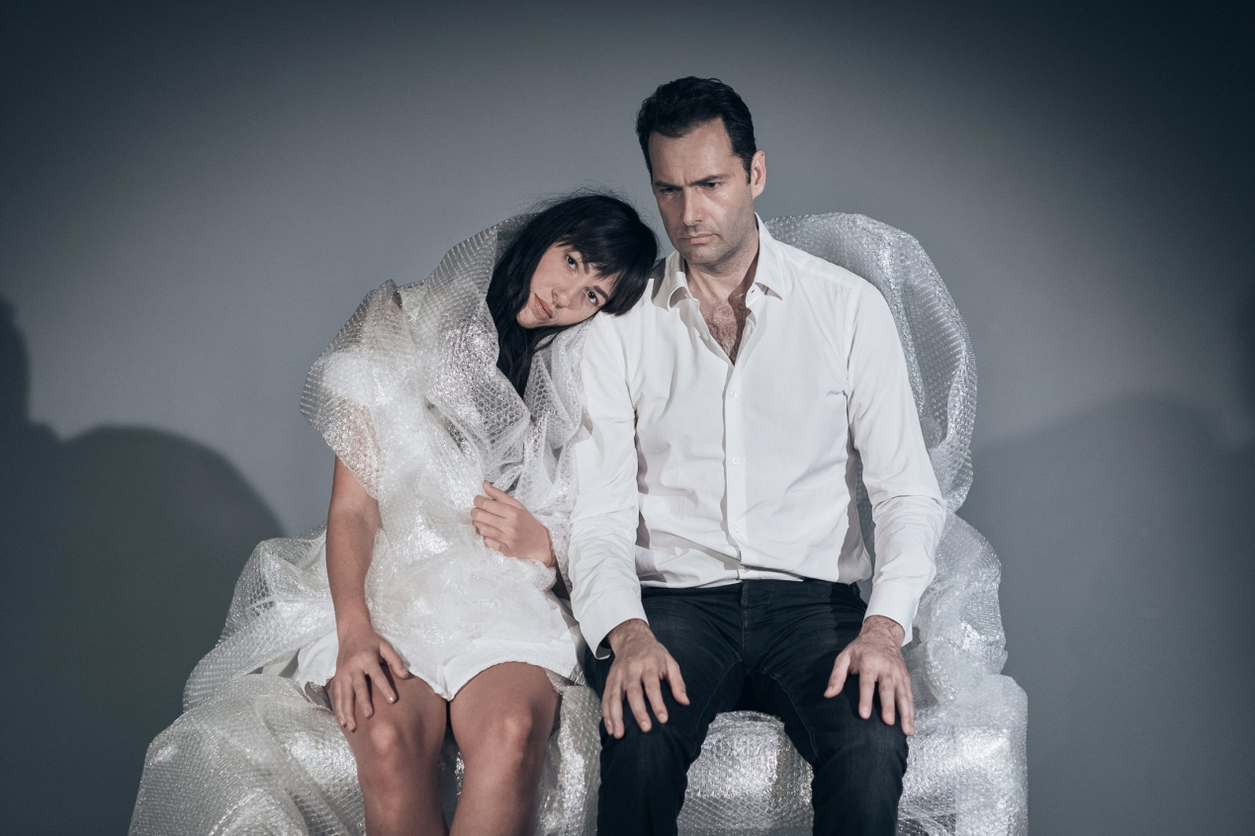

Τί γίνεται όταν τα παιδιά πέταξαν μακριά από το σπίτι-φωλιά; Τί γίνεται όταν χάνεται η ζωή ή ζωντάνια & ερημώνει το σπίτι;

Το έργο πραγματεύεται τα όρια και τις ανθρώπινες σχέσεις, μέσα σε μια τριμελή οικογένεια και στο φάντασμα της  εγκατάλειψης. Οι ήρωες παλεύουν να ενώσουν κομμάτια που όταν ενωθούν θα γίνουν αυτοκαταστροφικά. Σε τί βαθμό η αγάπη είναι ικανή να διαλύσει τα πάντα;

ΥΠΟΘΕΣΗ ΕΡΓΟΥ

Ο Φίλιππος προσπαθεί να σπάσει τους οικογενειακούς τους δεσμούς και να φύγει μακριά. Ο λόγος είναι η συνεχής κόντρα με τον πατέρα του, και η υπερπροστατευτική συμπεριφορά που δείχνει ο πατέρας στη αδερφή του. Ο Κωνσταντίνος Δημητρίου είναι ένας αυστηρός και επιβλητικός άνθρωπος, που θέλει να ελέγχει τις ζωές των παιδιών του. Ο πληγωμένος εγωισμός μετά την απόρριψη της γυναικάς του, τον έχει κάνει αυστηρό και σκληρό. Μεγάλη του αδυναμία είναι η κόρη του την προστατεύει από όλα και τρέμει μην πάθει κακό. Η Νεφέλη είναι ένα εύθραυστο πλάσμα με μια σπάνια ασθένεια, μετά την εγκατάλειψη της μητέρα της, όλος ο κόσμος για εκείνη είναι ο πατέρας της. Μόνο μαζί του νιώθει ασφαλής και εκείνος την φροντίζει σαν μικρό κοριτσάκι. Ο Φίλιππος ζει και διαφωνεί με αυτό το περίεργο δέσιμο. Καταλυτικός ρόλος στη σχέση αυτή, ο νέος και όμορφος φίλος του Φίλιππου, Γιώργος. Ο Γιώργος ερωτεύεται με την Νεφέλη και αλλάζει τις ισορροπίες του σπιτιού. Ο τρόπος που θα διαχειριστεί ο πατέρας αυτόν τον έρωτα θα έχει ακραίες συνέπειες.

**Συντελεστές:**

Σκηνοθεσία:**Ζαχαρούλα Χρόνη**,**Κωνσταντίνα Καλλιβωκά**  
Κίνηση, χορογραφία:**Ελεάνα Νικολοπούλου**  
Σχεδιασμός φώτων:**Μαρία Κούτσου**  
Πρωτότυπη μουσική: **Βασίλης Λάμπρου**  
Φωτογραφίες παράστασης: **Νίκος Δελληγιάννης**  
Εκτέλεση παραγωγής: **«’Οψεις Πολιτισμού»**

Παίζουν:  
**Παναγιώτης Μπουγιούρης**,**Ηρώ Πεκτέση**, **Μιχάλης Αβράτογλου**,**Νικόλας Φραγκιουδάκης**.

**ΠΛΗΡΟΦΟΡΙΕΣ**

**Ώρα έναρξης: 21.00**

**Διάρκεια: 90 λεπτά**

**Χώρος: Αμφιθέατρο Γενικού Ενιαίου Λύκείο Σάμου, Βαθύ**

**Εισιτήριο: Κανονικό 13 ευρώ, Μειωμένο 10ευρώ**

**Σημεία προπώλησης: Βιβλιοπωλείο Κύκλος, 2273023884**

**Τηλέφωνο επικοινωνίας: 2310257218**

**Επικοινωνία: Αρβανιτίδου Χρύσα, 6986713300**